# CEMP - Centro Educacional Marapendi

**Nome: ______________________________________________ Data: / /2025**

**Professor(a): Gabriela Nogueira 8o Ano do Ensino Fundamental II Turma: _____**

**QUESTIONÁRIO 3 DE GEOGRAFIA - 1º Bimestre**

1) Denomina cada uma das formas de regionalização abaixo e depois as caracterize.

______________________________________________________________________________________________________________________________________________________________________________________________________________________________________________________________________________________________________________________________________________________________________________________________________________________

______________________________________________________________________________________________________________________________________________________________________________________________________________________________________________________________________________________________________________________________________________________________________________________________________________________

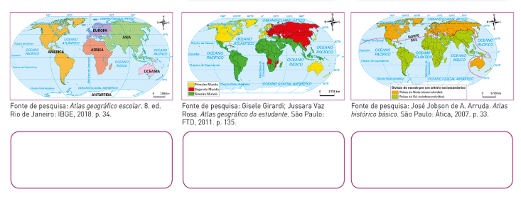

______________________________________________________________________________________________________________________________________________________________________________________________________________________________________________________________________________________________________________________________________________________________________________________________________________________

2) O conceito de região é comumente empregado, na ciência geográfica, para as análises espaciais. A sua aplicação enquanto processo de regionalização é definida pela

A) adoção de um critério natural no espaço total.

B) formação de áreas com características comuns.

C) sensação de pertencimento do indivíduo ao lugar.

D) aplicação de critérios matemáticos na paisagem.

E) composição de um espaço unicamente antrópico.

3) A regionalização mundial no contexto da Guerra Fria tinha como critério as relações socioeconômicas dos países. Nesse sentido, o Brasil era corretamente classificado como um país de

A) primeiro mundo.

B) primeiro escalão.

C) segundo escalão.

D) segundo mundo.

E) terceiro mundo

4) A regionalização ideológica foi, durante um longo tempo, um marco importante entre os países do globo. Um exemplo desse tipo de regionalização é a divisão entre

A) economias socialistas e capitalistas.

B) características linguísticas e culturais.

C) aspectos geológicos e geomorfológicos.

D) elementos vegetacionais e climáticos.

E) paisagens naturais e humanizadas.

5) A Guerra Fria foi um período de tensão vivenciado pelo mundo em parte do século XX, em razão da disputa política, econômica e ideológica entre as duas grandes potências mundiais da época. Como o mundo foi divido em função das tensões daquela época?

A) Primeiro, Segundo e Terceiro mundo

B) Norte desenvolvido, Sul subdesenvolvido

C) Velho, Novo e Novíssimo Mundo

D) Países Industrializados e Países Emergentes

6) O fim das disputas ideológicas da guerra fria (1945-1991) tornou as diferenças socioeconômicas mais evidentes. Surgiu então um novo conflito marcado pelas contradições entre:

A) Norte (desenvolvido) e Sul (subdesenvolvido)

B) Leste (socialista) e Oeste (capitalista)

C) Primeiro Mundo, Segundo Mundo e Terceiro Mundo

D) Metrópoles e Colônias